**DOCUMENTO DE ARQUITECTURA DE SOFTWARE**

**Metas y restricciones de la arquitectura**

* Listado de los requerimientos no funcionales que más impactan en la arquitectura.
* Listado de las restricciones relevantes para la arquitectura.

**Vista de casos de uso**

* Diagrama de casos de uso mostrando los casos de uso del núcleo central.

**Mecanismos**

* Persistencia

Describa aquí la solución que se le dará a la persistencia y al manejo de transacciones (lectura y escritura de datos en la base de datos de la aplicación, commit y rollback). Complemente la descripción con un gráfico.

* Emisión de reportes

Describa aquí la solución que se le dará a la creación y generación de reportes. Complemente la descripción con un gráfico.

* Manejo de errores

Describa aquí la solución que se le dará al manejo de errores dentro del código. Complemente la descripción con un gráfico.

**Vista conceptual**

Describir el patrón de arquitectura o arquitectura de referencia que se ha seleccionado para el proyecto. La descripción debe incluir lo siguiente:

1. Un gráfico mostrando las capas o niveles de la arquitectura. Ver ejemplo debajo.

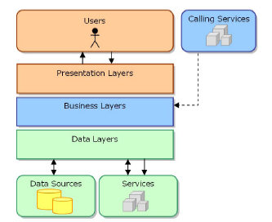

1. Un gráfico mostrando las tipos de componentes por capa o nivel. Ver ejemplo debajo

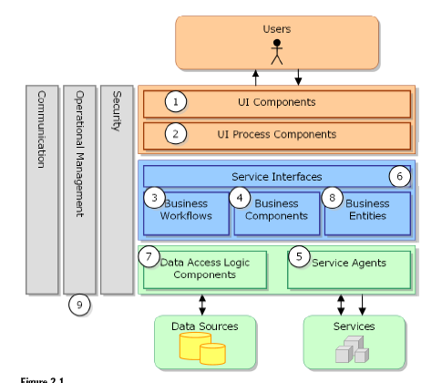

1. Una descripción de cada capa: nombre y propósito. Esta descripción debe estar “aterrizada” en el propio proyecto de tesis.
2. Una descripción de cada tipo de componentes: nombre y propósito. Esta descripción debe estar “aterrizada” en el propio proyecto de tesis. Ver ejemplo.

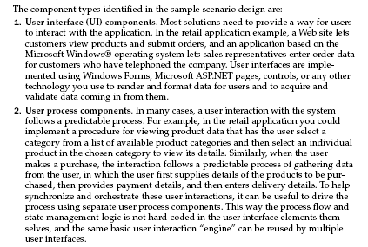

**Vista lógica**

* Diagrama de mostrando los componentes que conforman la aplicación y sus relaciones.

**Vista de implementación**

* Diagrama(s) mostrando las relaciones entre los artefactos finales que conforman el sistema (exe, DLL, etc.).

**Vista de despliegue**

* Diagrama de despliegue mostrando la infraestructura de hardware y software necesaria para la ejecución del aplicativo.
* Para cada unidad de procesamiento (servidor o estación de trabajo) indicar:
* Artefactos que se desplegarán en el nodo.
* Características del nodo: microprocesador, memoria, etc.
* El software base necesario: nombre y versión.
* El sistema operativo: nombre y versión.

**Vista de datos**

* Diagrama Entidad - Relación
* Diccionario de Datos.